

Requêtez une base de données avec SQL

Bootcamp Data Analyst – Zied Belhocine

Requête 1 : Lister les numéros de contrats (contrat_ID) avec leur surface pour la commune de Caen.

SELECT
c.contrat_ID,
c.surface,
r.com_nom_maj_court
FROM
contrat c
JOIN region r ON c.Code_dep_code_commune = r.Code_dep_code_commune
WHERE
lower(r.com_nom_maj_court) LIKE 'caen' ;

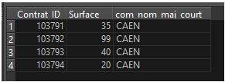

Requête 2 : Lister les numéros de contrats avec le type de contrat et leur formule pour les maisons du département 71.
SELECT
contrat_ID,
type_contrat,
formule,
type_local,
code_postal
FROM
contrat c
JOIN Region r ON c.Code_dep_code_commune = r.Code_dep_code_commune
WHERE
dep_code = 71 AND lower(Type_local) LIKE 'maison'

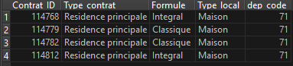

Requête 3 : Lister le nom des régions de France.
- SELECT DISTINCT reg_nom FROM region ;
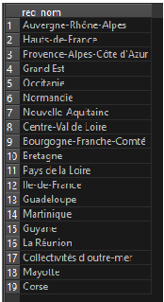

Requête 4 : Quels sont les 5 contrats qui ont les surfaces les plus élevées ?

SELECT
Contrat_ID,
Surface
FROM
contrat
ORDER BY
surface DESC
LIMIT 5 ;
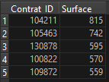

Requête 5 : Quel est le prix moyen de la cotisation mensuelle ?

SELECT
ROUND(AVG(Prix_cotisation_mensuel)) AS moyenne_Prix_cotisation_mensuel
FROM
contrat ;
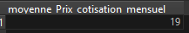

Requête 6 : Quel est le nombre de contrats pour chaque catégorie de prix de la valeur déclarée des biens ?

SELECT
Valeur_declaree_biens,
count(Contrat_ID) AS total_contrats
FROM
Contrat
GROUP BY
Valeur_declaree_biens ;
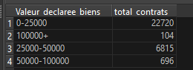

Requête 7 : Quel est le nombre de formules “integral” sur la région Pays de la Loire ?

SELECT
r.reg_nom,
count(*) AS quantite_formule_integral_pays_de_la_loire
FROM
contrat c
JOIN region r ON c.Code_dep_code_commune = r.Code_dep_code_commune
WHERE
c.formule LIKE 'Integral'
AND lower(r.reg_nom) LIKE '%pays%loire%';
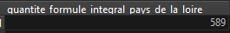

Requête 8 : Lister les numéros de contrats avec le type de contrat et leur formule pour les maisons du département 71.

SELECT
Contrat_ID,
Type_contrat,
formule,
r.dep_code
FROM
contrat c
JOIN Region r ON c.Code_dep_code_commune = r.Code_dep_code_commune
WHERE
dep_code = 71 AND lower(Type_local) LIKE 'maison'
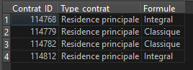

Requête 9 : Quelle est la surface moyenne des contrats à Paris ?

SELECT
r.com_nom_maj_court AS commune,
ROUND(AVG(c.surface)) AS surface_moyenne
FROM
Contrat c
JOIN
Region r ON c.Code_dep_code_commune = r.Code_dep_code_commune
WHERE
r.dep_code = 75 ;
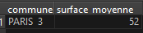

Requête 10 : Classement des 10 départements où le prix moyen de la cotisation est le plus élevé.

SELECT
r.dep_nom AS departement,
ROUND( AVG(c.Prix_cotisation_mensuel)) AS Prix_cotisation_mensuel_moyenne
FROM
Contrat c
JOIN Region r ON c.Code_dep_code_commune = r.Code_dep_code_commune
GROUP BY
r.dep_nom
ORDER BY
Prix_cotisation_mensuel_moyenne DESC
LIMIT 10 ;
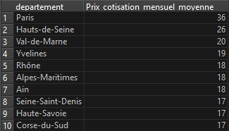

Requête 11 : Liste des communes ayant eu au moins 150 contrats.

SELECT
r.com_nom_maj_court AS commune,
count(contrat_id) AS nombre_contrats
FROM
Contrat c
JOIN Region r ON c.Code_dep_code_commune = r.Code_dep_code_commune
GROUP BY
r.com_nom_maj_court
HAVING
nombre_contrats > 150
ORDER BY
nombre_contrats DESC ;
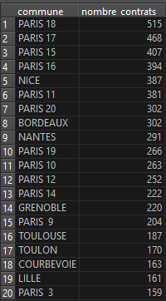

Requête 12 : Quel est le nombre de contrats pour chaque région ?
SELECT
r.reg_nom AS region,
count(contrat_id) AS nombre_contrats
FROM
Contrat c
JOIN
Region r ON c.Code_dep_code_commune = r.Code_dep_code_commune
GROUP BY
r.reg_nom
ORDER BY
nombre_contrats DESC ;
